الجمهورية الجزائرية الديمقراطية الشعبية
متوسطة : زمرة الصادق ـــــ شالمة ـــــــ السنة الدراسية : 2023/2024
المستوى : الثالثة متوسط المدة : ساعة ونصف
التقويم التحصيلي للثلاثي الثاني في مادة العلوم الفيزيائية و التكنولوجيا
التمرين الأول: (06 نقاط)
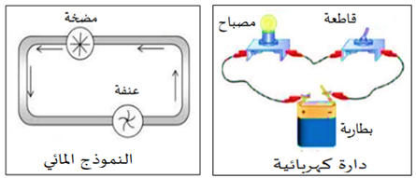
في حصة الأعمال المخبرية ، ومن أجل الوصول إلى مفهوم التيار الكهربائي ، قام الأستاذ مع مجموعة من التلاميذ بتجربة النموذج المائي، وتركيب دارة كهربائية ( الوثيقة ـــــــ 01 ـــــــ)

الوثيقة ــ 01 ــ

1/ ماثل في الجدول التالي بين النموذج المائي و الدارة الكهربائية.
النموذج المائي | الدارة الكهربائية
............................ | المولد
العنفة | ..............................
الأنبوب المغلق | ................................
تشغيل المضخة | .................................
جزيئات الماء | .................................
التيار المائي | ................................
2/ استنتج مفهوما مبسطا للتيار الكهربائي، وماهو نوعه ورمزه؟
3/ ارسم دارة كهربائية بسيطة مبينا عليها الجهة الاصطلاحية ، والجهة الحقيقية للتيار الكهريائي خارج المولد.
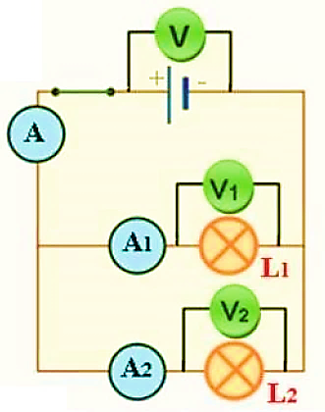
التمرين الثاني : (06 نقاط)
نحقق الدارة الكهربائية الموضحة في الوثيقة ــــــــ 02 ـــــــ ، حيث المصباحين
${ L}_{2} و L_{1}$ متماثلين و دلالتهما توافق دلالة البطارية .
A
V
1ــــــــ أ/ سم الجهازين الموضحين في المخطط و
ب/ بين وظيفة كل جهاز ، وطريقة ربطه في الدارة الكهربائية

.
الوثيقة ــ 02 ــ

2ــــــــ طبّق قانوني الشدات والتوترات لحساب المقادير المجهولة في الجدول ( توضيح طريقة الحساب)
$$I_{2}$$ | $$I_{1}$$ | $$I$$ | $$U_{2}$$ | $$U_{1}$$ | $$U$$
……. | 0.5 A | …… | ……. | …… | 6 V

3 ـــــ اذكر احتياط أمني يجب اتخاذه للحفاظ على سلامة جهازي القياس.
الوضعية الإدماجية: (08 نقاط)
جرى حوار بين الشقيقين عماد وكريم ، حين نصح هذا الأخير عماد بعدم الإسراف في الكهرباء
بعد قضاء أربع ساعات يوميا عند المكيف الهوائي ، فردّ عماد قائلا:
1200W
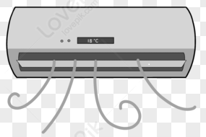
أنت أكثر إسرافا حيث تقضي أربع ساعات يوميا في مشاهدة التلفاز .
1/ برأيك أيّ الجهازين أكثر استهلاكا للطاقة الكهربائية ؟ برر إجابتك.
2/تأكد من ذلك حسابيا بـــــــ :
أ ـــــ احسب الطاقة المحولة من طرف كل جهاز بـــ K Wh .
100W
ب ــــ احسب تكلفة تشغيل كل جهاز خلال ثلاثي، ماذا تلاحظ؟

3/ قدم نصيحتين حول استعمال الجهازين لترشيد استهلاك الطاقة .
يعطى : سعر KWh 1 هو 3 DA

موفقون إن شاء الله

